
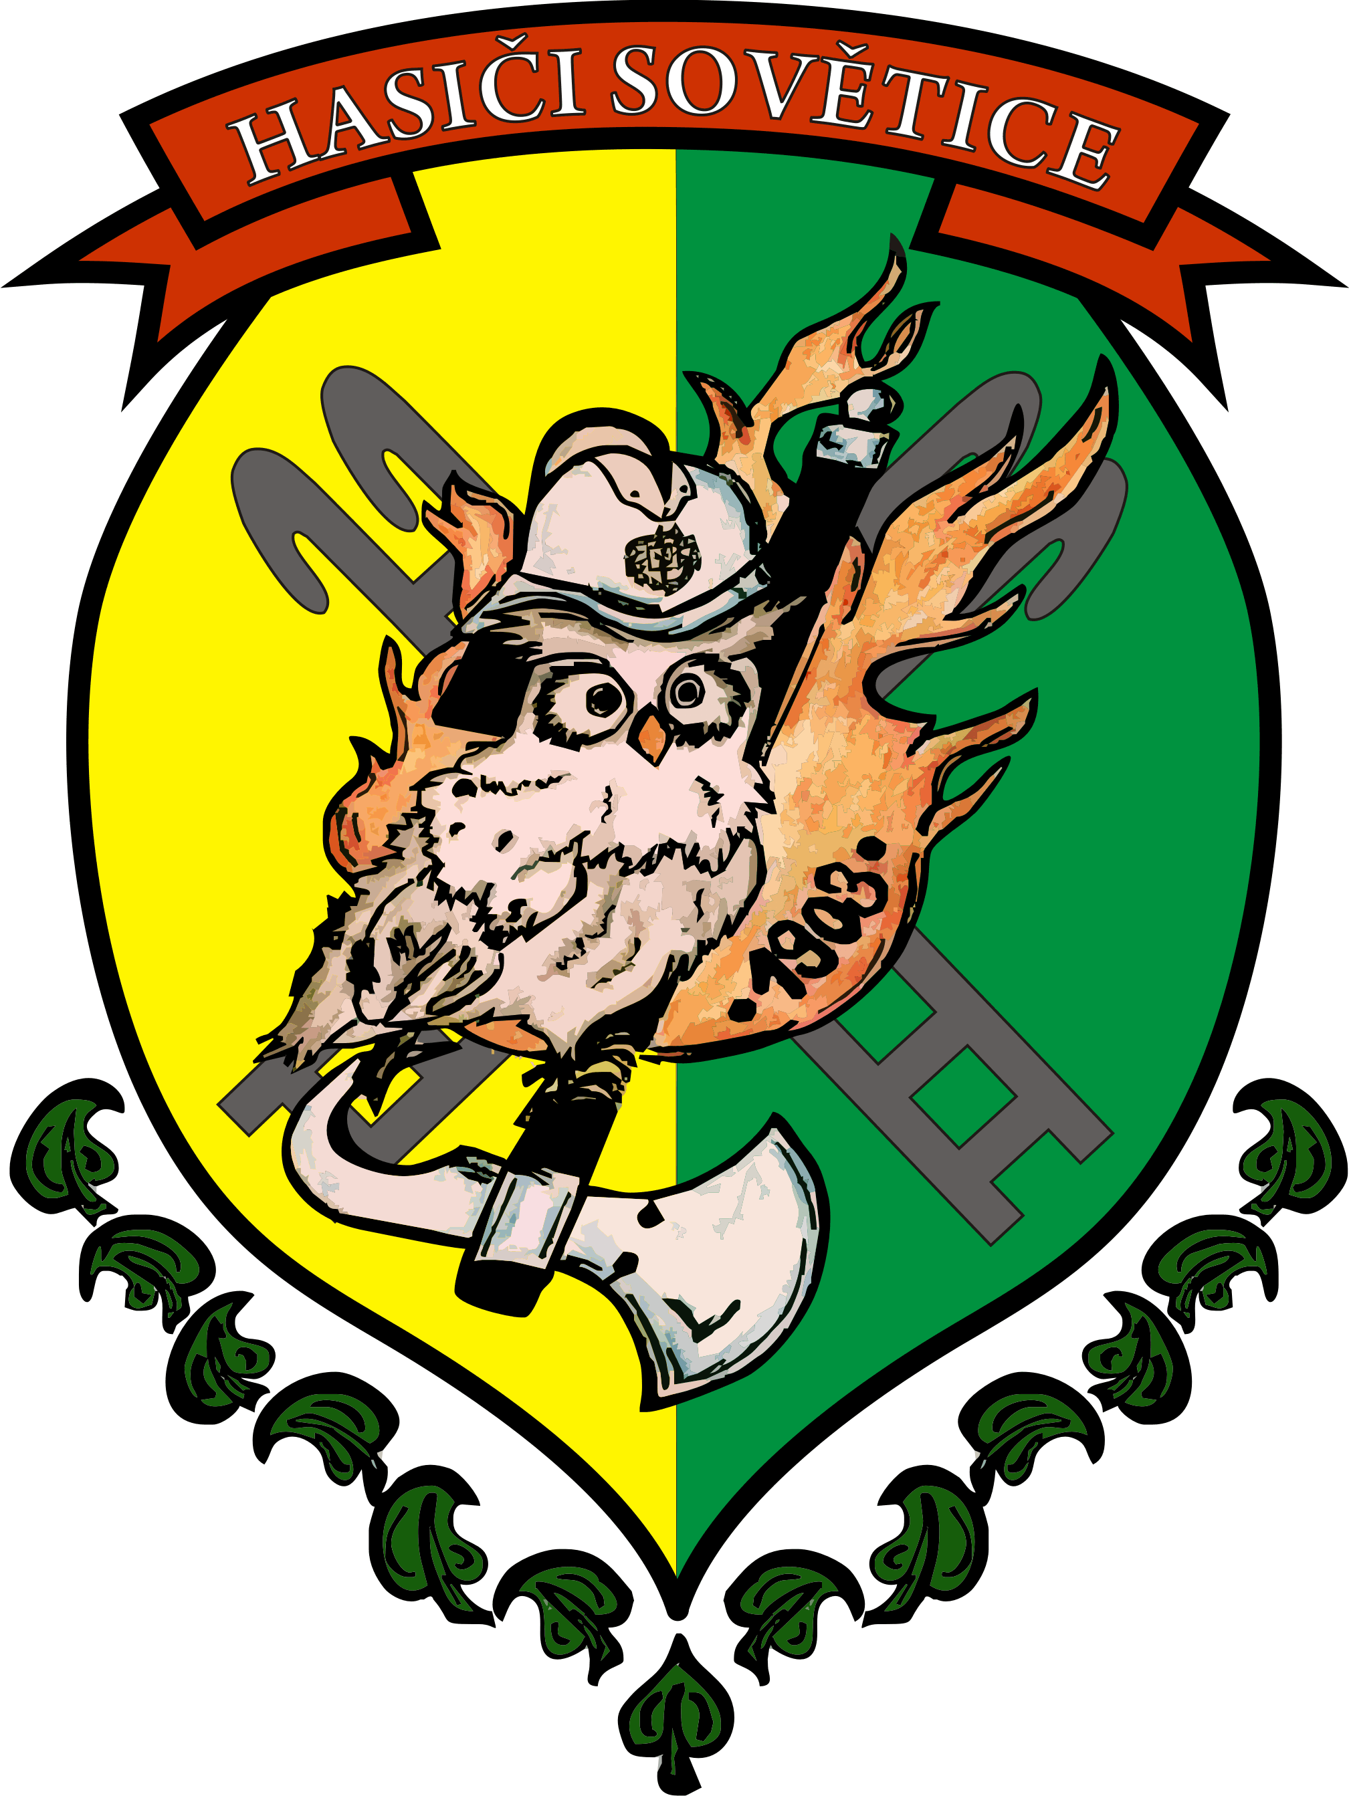
P Ř I H L Á Š K A 

...........................................................................................................................…………..……………..
přihlašuje ( jednotka PO, organizace).

Družstvo …………………………………….

Kategorie
Přípravka ----- Mladší ------ Starší ----- Dorost ------ Muži ------ Ženy ------- PS8 Smíšené

k plnění disciplín: požární útok ---- Štafeta dvojic ------ Požární útok PS8

Příjmení a jméno  závodníka | Datum  narození | SDH  (host)
1.
2.
3.
4.
5.
6.
7.
Přihlašovatel stvrzuje, že výše uvedení soutěžící splňují zdravotní způsobilost a ostatní podmínky stanovené v pravidlech požárního sportu a propozicích soutěže. Zároveň souhlasí s pořízením videí a fotografických záznamů.

Vedoucí družstva: .......................................….. Trenér družstva∗: ...............................…….........
příjmení a jméno příjmení a jméno

V …………………… Dne …………..2024 ....................................................………………
(razítko a podpis přihlašovatele)
Poznámky:
∗ Nehodící se škrtne.
* * Do sloupce se u závodníků uvedou pořadová čísla, ve kterém budou v dané disciplíně za družstvo soutěžit. Ve sloupci „útok“ se závodníci, kteří budou za družstvo soutěžit, označí pořadovým číslem 1.
Změny může vedoucí družstva pořadateli nahlásit před zahájením soutěže, zpravidla na poradě s vedoucími družstev. Další pořadatelem požadované informace uvede přihlašovatel na druhé straně přihlášky.

